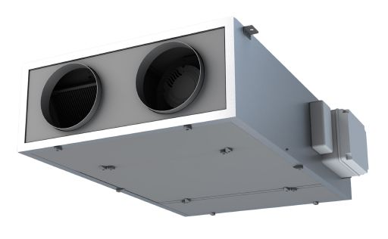

1. **Principaux avantages produit :**

* 5 tailles de centrales pour couvrir une large plage de débit 500 à 2200 m³/h (Débits max Ecodesign).
* Centrale d’air idéale pour les projets de rénovation de petites surfaces en bâtiments tertiaire avec fortes contraintes d’installation intérieures (pas de local technique, pas de place au sol ni au mur) :
  + Bâtiments d’enseignement (crèche, école, collège, lycée)
  + Bâtiments administratifs publics (bureau, mairie etc.) et privés (bureau, petit commerce, cabinet d’assurance etc.)
  + Etablissements de santé (hors hôpitaux), cabinets médicaux, cabinet dentaire.
* Centrale extra plate (maximum 411 mm de hauteur en taille 2000) disponible de la taille 400 à la taille 2000, facile à intégrer dans un faux plafond ou installer suspendue sous un plafond.
* Bon niveau d’efficacité énergétique avec une récupération de chaleur allant jusqu'à 80%, échangeur contre-courant certifié Eurovent AAHE et équipé d’un bypass ON/OFF.
* Maintenance des filtres et moto ventilateurs facile et rapide grâce aux panneaux d'accès démontables (vis ¼ tour) situés sous la centrale.
* Régulation embarquée et programmée en usine : mise service réduite sur chantier vis (via application smartphone)
* Modes de régulation des flux d’air (flux d’air soufflé) disponibles en standard :
  + Vitesse constante
  + Débit constant
  + Pression constante
  + Variation de vitesse sur sonde CO2 type 0-10V externe (accessoire)
* Régulation GTC en protocole Modbus RTU –RS485 en standard
* Mise en service et Pilotage par smartphone (application Apple et Androïd gratuite) en standard
* Gamme de centrale d’air éligible aux certificats d’énergie (CEE), fiche BAT-TH-126.

1. **Principales applications :**

* Compensation en température (faible correction thermique des batteries électriques et eau chaude) et renouvellement d’air hygiénique dans les locaux à pollution non spécifiques des bâtiments de type suivant : bureaux, salles de réunion, crèches, petits commerces, salle d’attente et assimilé.
* La centrale compacte CXc300 est idéale pour les travaux de rénovation énergétique de part sa très faible hauteur de caisse et son accessibilité générale (dimensionnement, installation, pilotage.)
* La centrale CXc300 Aldes contribue à améliorer la qualité de l'air intérieur grâce à la fonction de modulation de vitesse sur signal d’une sonde CO2 (sonde en accessoire) et à la filtration de type compact mini plis qui équipe en standard la CXc300
  + ePM1 55% équivalent F7 au soufflage
  + ePM10 65% équivalent M6 sur la reprise)
* La centrale CXc300 Aldes à la réduction de la consommation d'énergie des bâtiments en respectant la directive Ecodesign (gamme conforme ERP 2018)

1. **Aide à la prescription :**

L’extraction de l’air vicié et l’introduction de l’air neuf seront assurées par une centrale faux plafonnière de marque Aldes et de type CXc300 équipée des composants suivants :

- Un échangeur contre-flux en aluminium de haute efficacité aux performances thermiques certifiées Eurovent AAHE qui intègre un bypass ON/OFF en standard.

- 2 motoventilateurs plugfan à moteur EC disposant de haut rendement

- Une régulation de vitesse, débit, pression et température intégrée

- 2 filtres air neuf et air repris de type compact, mini plis

La gamme CXc300 existe en 5 tailles commerciales :

* **Cxc304** allant jusqu’à 500 m³/h
* **Cxc307** allant jusqu’à 800 m³/h
* **Cxc310** allant jusqu’à 1100 m³/h
* **Cxc315** allant jusqu’à 1600 m³/h
* **Cxc320** allant jusqu’à 2200 m³/h

La centrale est extrêmement compacte avec une hauteur de moins de 411 mm (400mm de hauteur panneau + 11mm pour les ¼ de tour de verrouillage des panneaux d’accès) pour toutes les tailles, facilitant ainsi son installation dans les faux plafonds.

1. **Dimensions et zones de maintenance**

**Hauteur de caisse**

* Modèle CXc304 : 342 mm (331 + 11mm de ¼ de tour)
* Modèle CXc307 : 361 mm (350 + 11mm de ¼ de tour)
* Modèle CXc310 : 361 mm (350 + 11mm de ¼ de tour)
* Modèle CXc315 : 383 mm (372 + 11mm de ¼ de tour)
* Modèle CXc320 : 411 mm (400 + 11mm de ¼ de tour)

**Dimensions**

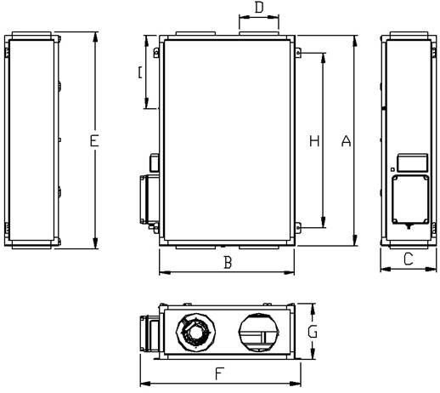

|  |  |  |  |  |  |  |  |  |  |  |
| --- | --- | --- | --- | --- | --- | --- | --- | --- | --- | --- |
| **Modèle** | **A(mm)** | **B(mm)** | **C(mm)** | **D(mm)** | **E(mm)** | **F(mm)** | **G(mm)** | **H(mm)** | **I(mm)** | **Masse (kg) unité sans batterie** |
| CXc304 | 1352 | 695 | 331 | 200 | 1442 | 855 | 342 | 1060 | 461,1 | 85 |
| CXc307 | 1352 | 870 | 350 | 250 | 1442 | 1030 | 361 | 1127 | 471,3 | 113 |
| CXc310 | 1352 | 1100 | 350 | 250 | 1442 | 1260 | 361 | 1127 | 471,1 | 135 |
| CXc315 | 1682 | 1430 | 400 | 250 | 1772 | 1590 | 383 | 1457 | 621,6 | 180 |
| CXc320 | 1734 | 1734 | 400 | 315 | 1824 | 1894 | 411 | 1509 | 823,3 | 220 |

**Zones de maintenances**

|  |  |  |  |  |  |  |
| --- | --- | --- | --- | --- | --- | --- |
| **Espace minimal requis pour opérations de maintenance** | | | | | | |
| **Modèles** | **A** | **B** | **C** | **D** | **E** | **F** |
| **CXc 304** | 1432 | 855 | 300 | 700 | 342 | 800 |
| **CXc 307** | 1432 | 1030 | 300 | 700 | 361 | 800 |
| **CXc 310** | 1432 | 1260 | 300 | 700 | 361 | 800 |
| **CXc 315** | 1772 | 1590 | 300 | 900 | 383 | 800 |
| **CXc 320** | 1814 | 1894 | 300 | 900 | 411 | 800 |

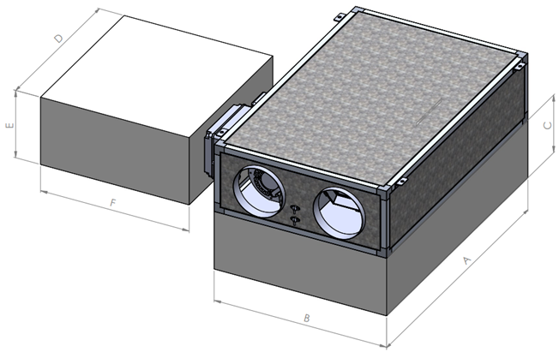

**Vue de dessus**

**Servitude d’accès et raccordement aérauliques**

La centrale d’air CXc300 est disponible uniquement **en servitude droite vue de dessou**s : coffret électrique montée côté ventilateur de soufflage

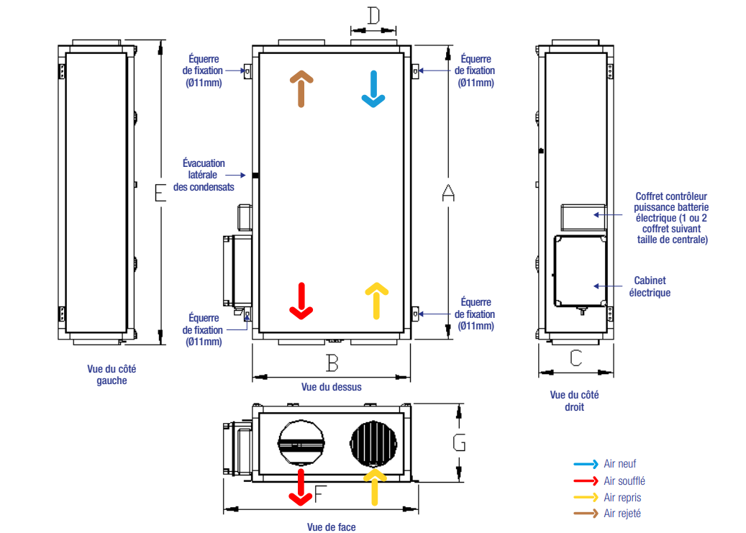

Les panneaux d'accès sont situés sur le dessus de l'unité et équipés de dispositifs 1/4 de tour, permettant des opérations de maintenance simples et rapides (accès aux filtres, à l’automate, aux ventilateurs)

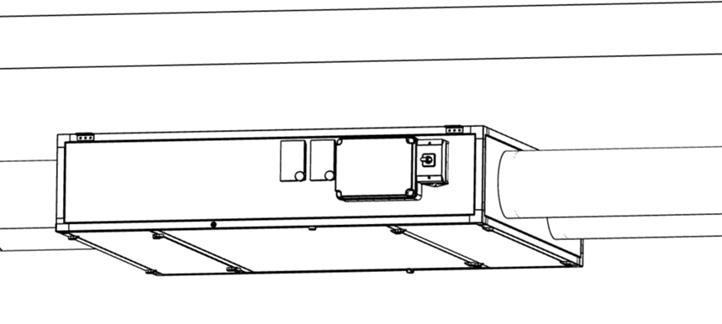

La centrale CXc300 intègre deux ventilateurs de type plug fan à turbine métallique (sauf taille CXc304 avec turbine plastique) avec moteurs EC basse consommation afin d’être conforme aux exigences de la Directive ERP 2018 (règlement d'éco-conception 1253/2014).

La centrale CXc300 Aldes peut être commandées selon 3 configurations :

* Centrale d’air nue sans batterie
* Centrale d’air avec batterie de post chauffage électrique intégrée dans le caisson et pilotée de manière proportionnelle par signal 0-10V.
* Centrale d’air nue associée à une batterie eau chaude en accessoire à monter en gaine sur chantier. Le pilotage de la puissance thermique de la batterie se fera via une vanne 3 voies et un servo moteur commandé par un signal de type 0-10V provenant de l’automate.

La centrale d’air Aldes CXc300 est fournie de série avec un automate de régulation monté, câblé et programmé en usine, ainsi qu’une télécommande filaire tactile à écran LCD équipé d’un câble de 3m. Cette télécommande peut se monter au mur pour autoriser l’utilisateur final à ajuster le fonctionnement de la centrale simplement.

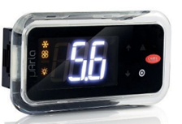

L’automate de CXc300 propose les modes de régulation suivants :

|  |  |
| --- | --- |
| **Régulation de débit** | Vitesse constante (soufflage uniquement) |
| Débit constant (soufflage uniquement) |
| Pression constante (soufflage uniquement) |
| Vitesse variable sur sonde CO2 |
| **Régulation de température** | Soufflage/reprise |
| **Programmation du temps de fonctionnement** | Mois/semaine/heure/jour |
| **Gestion alarmes** | Encrassement filtres + défauts majeurs |
| **Gestion Freecooling** | ON/OFF |
| **Fonction boost ventilation** | OUI |
| **Marché/arrêt à distance** | OUI |

La CXc300 est livrée déjà équipée avec des filtres d’efficacité ePM1 55% (F7) sur l’air neuf et ePM10 65% (M6) sur l’air extrait afin d’assurer un bon niveau de captation des polluants.

La centrale CXc300 peut se connecter à une GTB/GTC via le protocole Modbus RTU RS 485 implémenté en standard dans l’automate.

Il sera par exemple possible de modifier et monitorer les paramètres de fonctionnement de la machine à distance via une supervision en Modbus RTU :

* Marche / arrêt
* Relevé et reset de défaut de l’unité (dont défaut encrassement filtre)
* Ajustement de consigne de débit / pression / température
* Planning de temps de fonctionnement

1. **Installation dans la pièce :**

La centrale d’air CXc300 étant très compacte (moins de 411 mm de hauteur en taille 2000), elle s’intègre facilement dans des espaces réduits tels que les faux plafonds ou directement sous les plafonds. Pour se faire elle est équipée en standard de 4 x équerres de fixation localisée à chaque coin du caisson pour sa suspension

1. **Conformités réglementaires :**

* **Echangeur contre-courant** air-air certifié **EUROVENT** AAHE.
* Conforme **[ErP Lot 6] 2018**.
* Conformité **CE**.
* Turbine métallique des tailles CXc307 à CXc320 (turbine plastique sur CXc304)
* Isolation des panneaux double peaux métalliques par laine de roche - M0

1. **Caractéristiques techniques :**

*CONSTRUCTION :*

* Caisson en structure profilé d’aluminium avec panneau sandwich métallique en galva Z200 non peint de classe de résistance à la corrosion du type RC2
* Isolation des panneaux double peaux métalliques par laine de roche - M0
* Panneaux d’accès aux composants internes par le dessous de l’unité et démontables rapidement par vis quart de tour
  + 2 panneaux latéraux pour accès aux filtres, ventilateurs
  + 1 panneau central pour accès à l’échangeur de chaleur

*COMPOSANTS :*

Ventilateurs :

* Ventilateur type plug fan haut rendement, turbine à réaction avec moteur EC et contrôleur de vitesse intégré.
* Turbine métallique pour les tailles CXc307 à CXc320

Echangeur de chaleur :

* La récupération d'énergie se fait via un échangeur de chaleur à contre-flux en aluminium
* Rendement jusqu’à 80% d’efficacité.

By-pass :

* Un bypass intégré piloté en ON/OFF permet de diriger l’air extérieur autour de l’échangeur de chaleur selon les besoins
* Il permet réguler la température et gérer la sécurité de l’échangeur :
  + Via la fonction freecooling
  + Via la fonction de dégivrage

Gestion de condensat :

* Bac à condensat incliné, intégré dans le panneau central inférieur permettant de gérer l’évacuation gravitaire sur le côté de la centrale CXc300 via une tétine plastique démontable et vissable (fournie en standard et à monter sur chantier)

Filtration :

* Filtre standard sur air neuf : **ePM1 55%** selon EN16890 équivalent **niveau F7** (selon EN779-2012)
* Filtre standard sur air extrait : **ePM10 65%** selon EN16890 équivalent **niveau M6** (selon EN779-2012).

Régulation, communication :

* **Le pilotage local** de la CXc300 peut se faire de plusieurs manières différentes :
  + Via une IHM filaire à mini écran LCD mini fournie **en standard** avec un câble de 3m**,**
  + Via l'application smartphone/tablette par connexion Wi-Fi ou Bluetooth téléchargeable sur Apple et Android Market Carel® µAria **(gratuit)**
* **Le pilotage et monitoring à distance** peut se faire
  + Soit par un interrupteur marché / arrêt (à fournir par le client avec signal à relayer vers l’automate)
  + Soit par la GTB/GTC en protocole de communication de type Modbus RTU proposé en standard.